4
Приложение №2 к распоряжению
Администрация Омского
муниципального района
Омской области

ОПИСАНИЕ ГРАНИЦ ПУБЛИЧНОГО СЕРВИТУТА
Сведения об объекте
N п/п | Характеристики объекта | Описание характеристик
1 | 2 | 3
1 | Местоположение объекта | Омская область, Омский р-н, Дружинское с/п, снт Мечта
2 | Площадь объекта ± величина погрешности определения площади (P ± ∆P), м² | 63 ± 3
3 | Иные характеристики объекта | 1. Цель установления публичного сервитута: публичный сервитут установлен в целях строительства и эксплуатации объектов электросетевого хозяйства, их неотъемлемых технологических частей, необходимых для подключения (технологического присоединения) к сетям инженерно-технического обеспечения в границах земельного участка с кадастровым номером 55:20:000000:6549, срок публичного сервитута 10 лет. Обладатель публичного сервитута: ПАО "Россети Сибирь". ИНН - 2460069527, ОГРН - 1052460054327. Почтовый адрес: 644037, Омская область, г. Омск, ул. Некрасова, д. 1. Адрес электронной почты: omskenergo@om.rosseti-sib.ru.  2. Срок публичного сервитута: Продолжительность: 10 лет

Сведения о местоположении границ объекта
1. Система координат МСК-55, зона 2
2. Сведения о характерных точках границ объекта
Обозначение характерных точек границ | Координаты, м |  | Метод определения координат характерной точки | Средняя квадратическая погрешность положения характерной точки (Mt), м | Описание обозначения точки на местности (при наличии)
 | X | Y
1 | 2 | 3 | 4 | 5 | 6
1 | 491426.97 | 2148578.91 | Метод спутниковых геодезических измерений (определений) | 0.1 | -
2 | 491432.51 | 2148563.19 | Метод спутниковых геодезических измерений (определений) | 0.1 | -
3 | 491435.91 | 2148561.43 | Метод спутниковых геодезических измерений (определений) | 0.1 | -
4 | 491430.17 | 2148581.84 | Метод спутниковых геодезических измерений (определений) | 0.1 | -
1 | 491426.97 | 2148578.91 | Метод спутниковых геодезических измерений (определений) | 0.1 | -

3. Сведения о характерных точках части (частей) границы объекта
Обозначение характерных точек части границы | Координаты, м |  | Метод определения координат характерной точки | Средняя квадратическая погрешность положения характерной точки (Mt), м | Описание обозначения точки на местности (при наличии)
 | X | Y
1 | 2 | 3 | 4 | 5 | 6
- | - | - | - | - | -

Сведения о местоположении измененных (уточненных) границ объекта
1. Система координат МСК-55, зона 2
2. Сведения о характерных точках границ объекта
Обозначение характерных точек границ | Существующие координаты, м |  | Измененные (уточненные) координаты, м |  | Метод определения координат характерной точки | Средняя квадратическая погрешность положения характерной точки (Mt), м | Описание обозначения точки на местности (при наличии)
 | X | Y | X | Y
1 | 2 | 3 | 4 | 5 | 6 | 7 | 8
- | - | - | - | - | - | - | -

3. Сведения о характерных точках части (частей) границы объекта
Обозначение характерных точек части границы | Существующие координаты, м |  | Измененные (уточненные) координаты, м |  | Метод определения координат характерной точки | Средняя квадратическая погрешность положения характерной точки (Mt), м | Описание обозначения точки на местности (при наличии)
 | X | Y | X | Y
1 | 2 | 3 | 4 | 5 | 6 | 7 | 8
- | - | - | - | - | - | - | -

3
Приложение №1 к распоряжению
Администрация Омского
муниципального района
Омской области
Схема расположения границ публичного сервитута
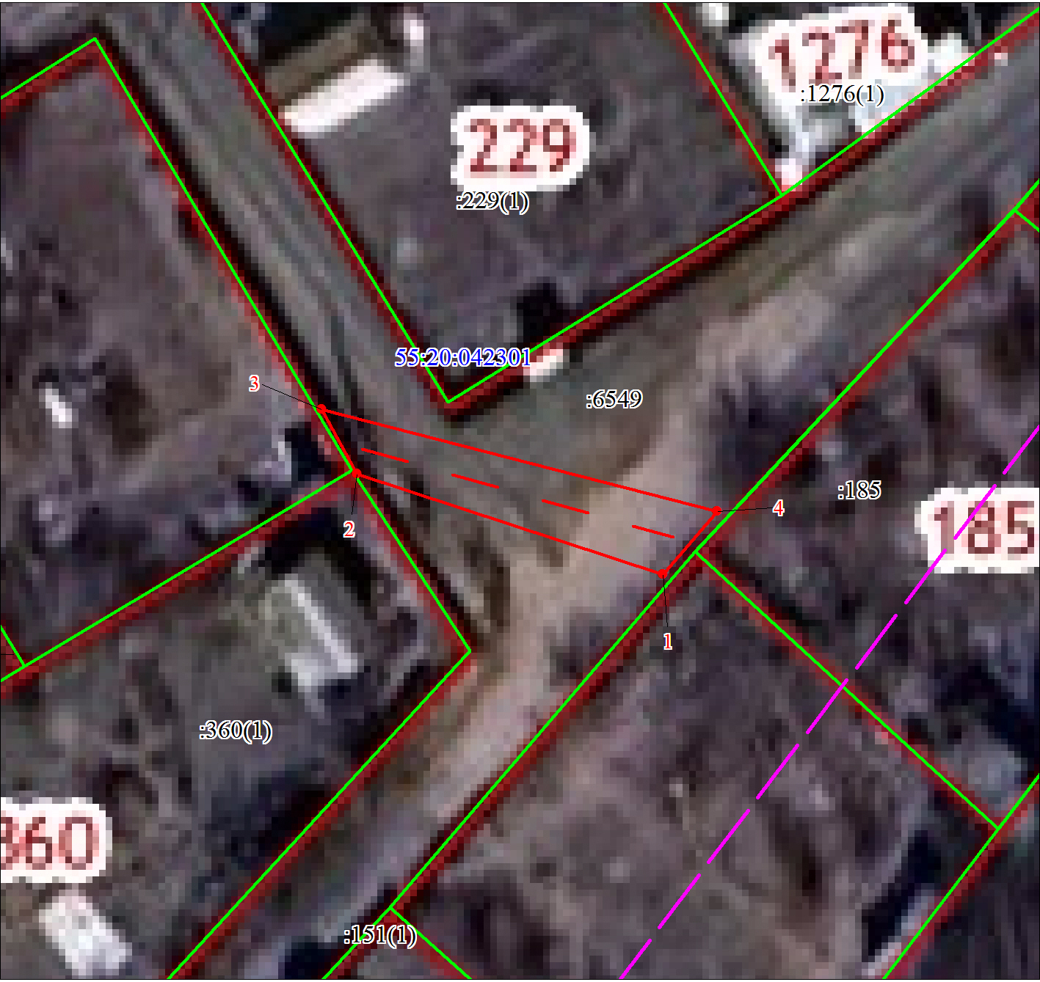
Масштаб 1:300

Используемые условные знаки и обозначения:
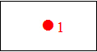 | Характерная точка границы публичного сервитута
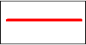 | Граница публичного сервитута
 | Граница охранной зоны
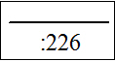 | Граница и номер земельного участка, учтенного в ГКН
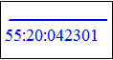 | Граница и номер кадастрового квартала
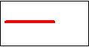 | Проектируемое инженерное сооружение

Текстовое описание местоположения границ объекта
Прохождение границы |  | Описание прохождения границы
от точки | до точки
1 | 2 | 3
- | - | -

